PETAK, 15.5. HRVATSKI JEZIK
Kao prsti na ruci!
Što je sve povezano kao prsti na ruci?
Prijatelji u igri, učenici u učionici, obitelj kroz život?
Pronađimo odgovore u čitanci na str. 138 i 139
Pročitajte pjesmu Naš brod. Kakve je osjećaje u vama probudila pjesma?
Ponovno pročitajte pjesmu i nepoznate riječi te odgovorite usmeno na pitanja:
Što je tema pjesme? S čime pjesnik uspoređuje svoju obitelj? Zašto? Tko je kapetan broda? S čime ga je pjesnik usporedio? Zašto? Tko određuje smjer broda? Koji je dio broda krma? Zašto pjesnik kaže da mama s krme određuje smjer? Je li mama na slici na prednjem ili stražnjem dijelu broda? Kako zovemo prednji dio broda? Kada mamina uloga najviše dolazi do izražaja? Što nam je time želio pjesnik reći? Tko su članovi posade? Tko je prvi časnik? Zašto se dječaci s njom svađaju? Što je pjesnik na tome brodu?
Zapišite u bilježnicu i dopunite:
Naš brod
Mladen Pokić
Tema pjesme je _________________________.
Pjesnik obitelj uspoređuje s ______________________.
Kapetan je ______________, a kormilar __________________.
Članovi posade su ______________________________________________.
Moja obitelj ima ___________ članova posade.
Moja uloga u obitelji je _________________________________________.
Sa svojom obitelji najviše volim provoditi vrijeme ______________________
___________________________________________________________.

- nacrtajte VAŠ BROD – svoju obitelj na brodu i pročitajte ukućanima pjesmu, izražajno i polako

Svaka je obitelj posebna, jedinstvena i ima svoje navike i nepisana pravila. Ima svoj prirodni ritam kojeg prate njezini članovi. Ujedinjeni narodi su 15. svibnja odredili kao Međunarodni dan obitelji. Tada su osmislili i slogan koji ističe važnost dobrih odnosa u obitelji, a on glasi: OBITELJSKI DAN NE ČINE STVARI, NEGO SRDAČNI ODNOSI RODITELJA I DJECE.

Sretne obitelji čine sretni ljudi! U obitelji se svatko treba osjećati prihvaćeno i voljeno. Ljubav treba uzvraćati ljubavlju. I vaše su obitelji pozvane da 15. svibnja proslave svoje zajedništvo, povezanost i ljubav koju osjećate jedni prema drugima, da sudjelujete u zajedničkim aktivnostima i uživanju jedni s drugima.

Riješite radnu bilježnica str. 117 – napišite svojoj obitelji lijepu poruku za Međunarodni dan obitelji koji se danas obilježava.
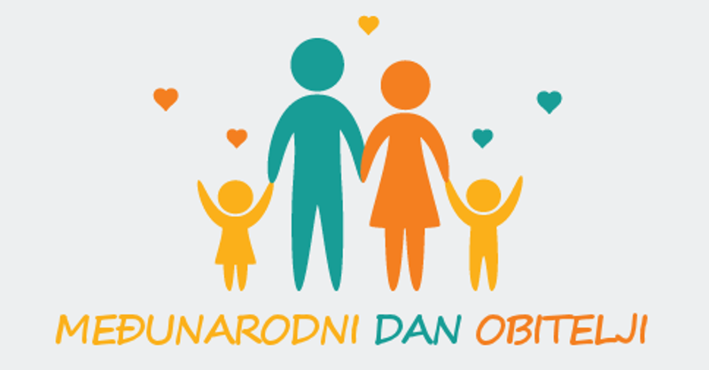
LIKOVNA KULTURA
Današnji zadatak je vezan uz obitelj, naš dom, naš brod koji zaslužuje jedno posebno obilježje – GRB!
Osmislit ćete zanimljiv grb svoje obitelji! Nacrtat ćete posebnosti svoje obitelji na grbu. Papir stoji okomito, crtate flomasterima grb preko cijelog papira.
Pogledajte slike nekih grbova plemićkih obitelji – imaju puno detalja, ukrasa, boja...

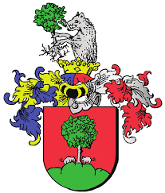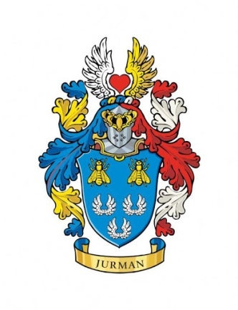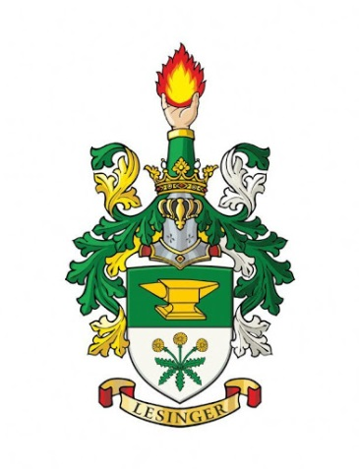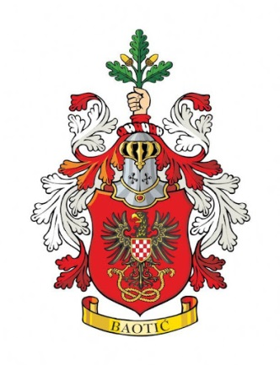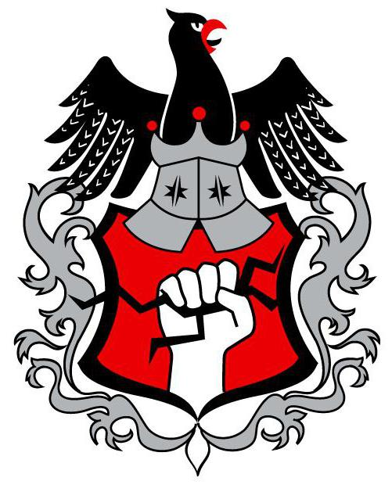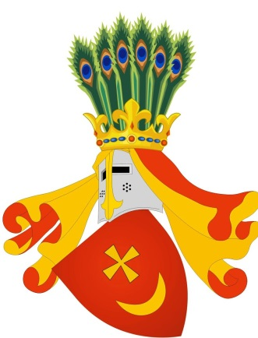

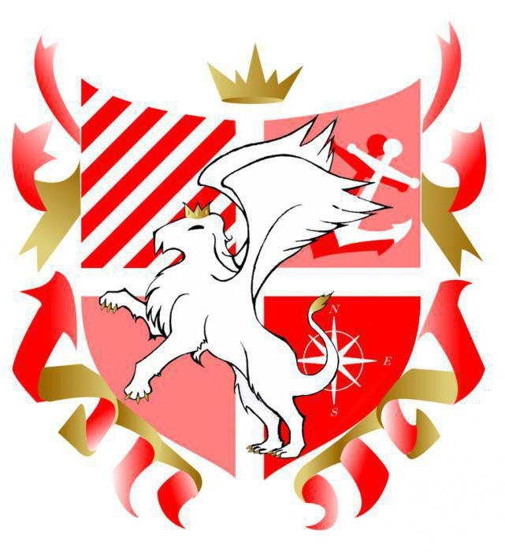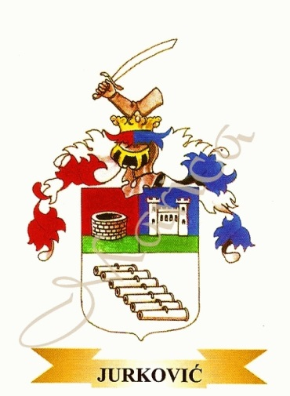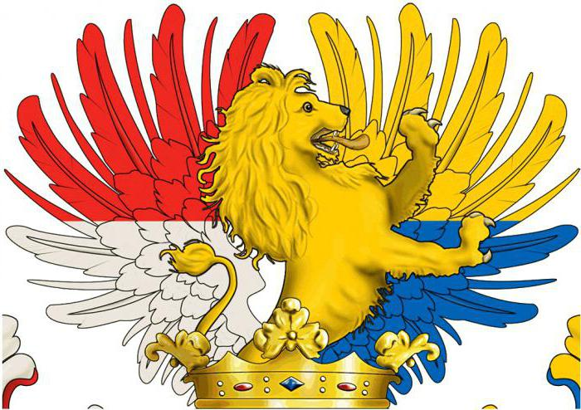
MATEMATIKA
Vježbamo pisano dijeljenje
Zbirka zadataka str. 108

TZK
Zadatak za cijelu obitelj! Uživajte i ugodan vikend!

